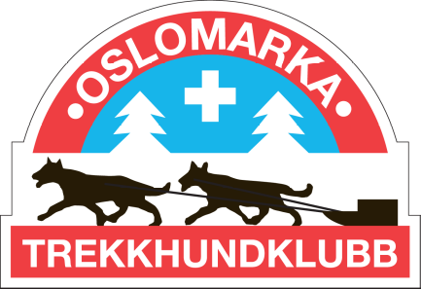
Referat
Styremøte 1, 2023
Når: 10.01.23, kl.19:00
Hvor: Skjelbreia
Møteleder: Linn
Referent: Chris
Til stede: Linn, Karsten, Fanny, Synne, Christina, Chris, Tonje, Torbjørg,
Valgkomiteen: Britt Weum (leder), Turid Lindberg, Håkon Nordby, Camilla Major Sveen
Meldt forfall: Terje
Saksliste

Sak | Diskusjon og konklusjon | Ansv.
01.23 | Gjennomgang av saker fra forrige møte
02.23 | Valgkomiteen: Velkommen!  Den nye valgkomiteen er med på møtet og presenterer seg.
03.23 | Gjennomgang av instrukser til de ulike styrevervene  Tas opp igjen på neste møte
04.23 | Politiattest: Bør alle trenere i klubben ha dette?  Alle trenere, både for barn og voksne, skal ha politiattest.  Torbjørg skriver et brev på bakgrunn av hvem som er i trenergruppene og sender dette inn til politiet.  De trenerene det gjelder er:  Fanny, Chris, Tonje, Synne, Camilla, Anneli, Ida, Christina, Sara, Zarah, Siri, Erik, Shirin + resten av styret
05.23 | Kjøretillatelser  Linn har sendte inn søknad til BYM i oktober, venter på tilbakemelding fra de.
06.23 | Årsmøtet  Årsmøtet avholdes 22/3  Linn sender innkalling 5 uker i forkant  Linn og Chris skriver årsrapport  Ledere skriver beretninger for egne grupper  Linn skriver styrets beretning  Signering av årsrapporten gjøres på styremøtet i forkant av årsmøtet  Lokkepølse serveres!
07.23 | Regnskap 2022  Torbjørg informerer kort om regnskapet for 2022. Regnskapet er ikke helt ferdig per dags dato.
08.23 | Avtalen med BYM  Styret avventer forslag fra BYM ift hva som skjer med røkterboligen
09.23 | Rent idrettslag  Styret skal sertifiseres som rent idrettslag og møtes på Teams 31/1 kl 18 til gjennomføring av dette.  Alle hovedtrenere sender ut link til trenere under seg til ren idrettsutøver så fort som mulig.
10.23 | Klubbartikler og klær  Det er ytret ønske om ny bestilling av TRIMTEX klær fra medlemmer. Christina og Synne holder i dette i forhold til hva som skal tilbys denne våren.  Karsten har fått tilbud på jakker fra Non-Stop. Jakke med trykk vil koste ca 2200,-. Styret vil dekke eventuelle kostnader til trykk ut over dette.  Alle medlemmer som ønsker seg jakke må betale før de bestilles og sendes til trykkeri.  Fanny skal bestille klubbartikler fra Sign-on. Nye buffer, handlenett og pastillesker
11.23 | Rookiekurs  Tonje og Karsten undersøker muligheten for å avholde rookiekurs på Skjelbreia til høsten. De vil jobbe med å få tak i foredragsholdere og sette sammen et kursopplegg.
12.23 | Juniorhelg: Mush Synnfjell og hundekjørerfestivalen  Både Fanny og Chris har inntrykk av at både turen til Synnfjell og Gåsbu var svært vellykket for juniorgruppa. Inspirerende og lærerik helg for begge grupper.
12.23 | Eventuelt  - Utleie av brakka: Settes som eget punkt neste møte.  - Kjøregodtgjørelse: Torbjørg lager et forslag, går igjennom dette neste møte  - Trener 2 kurs: Medlemmer sender søknad om støtte. Vurdere behov for ytterligere trenere i klubben  - Kafeteria: Det settes ny helg for juniorene med håp om bedre forhold og da flere besøkende.  - Skilt: Linn sjekker om muligheten for å sette skilt på stolpe som allerede er satt opp ved bommen ved Bysetermåsan ("Privat vei")

